УТВЕРЖДЕНО

-022А 01.М-ЛУ к Договору № 1 от 02.04.06

Система автостанция

Техническое задание

02068120.508100.027-02 2А 01.М

Листов 5

2025

**ОГЛАВЛЕНИЕ**

**1. Введение** 3

**2. Основания для разработки** 3

**3. Назначение разработки** 3

**4. Требования к программе или программному изделию** 3

**5. Требования к документации** 4

**6. Технико-экономические показатели** 4

**7. Стадии и этапы разработки** 4

**8. Порядок контроля и приемки** 4

**9. Приложение** 5

**1. Введение**

Добро пожаловать в руководство пользователя приложения «Автостанция». Это приложение предназначено для содействия пользователям в планировании поездок, покупке билетов и получении информации о расписании, а также улучшении знаний о доступных услугах автостанции. Оно ориентировано на различные категории пользователей, включая пассажиров, администраторов и сотрудников автостанции.

**2. Основания для разработки**

Заказчик: Жанна Сергеевна Яковлева

Дата: 30.01.25

Цели: Разработка информационной системы автостанция.

**3. Назначение разработки**

Разработка базы данных нацелена на:

Автоматизацию хранения и обработки информации о клиентах и их заказах.

Обеспечение легкого доступа к информации о маршрутах и расписаниях.

Упрощение финансового учета и генерации отчетности.

**4. Требования к программе или программному изделию**

4.1 Функциональные требования

Учет клиентов:

Хранение информации о клиентах (имя, контактные данные, история заказов).

Учет товаров:

Хранение информации о товарах (наименование, цена, количество на складе).

Учет заказов:

Возможность регистрации заказов клиентов, их статусы и условия выполнения.

Финансовая отчетность:

Генерация отчетов о доходах, расходах и прибыли.

4.2 Требования к надежности

База данных должна обеспечивать высокую степень доступности и целостности данных, а также возможность восстановления информации в случае сбоев.

4.3 Условия эксплуатации

База данных должна функционировать на серверах с ПК с ОС Windows или Linux, с достаточными вычислительными ресурсами.

**5. Требования к документации**

Должна быть представленная техническая документация, содержащая описание структуры базы данных (ER-диаграммы), инструкции по установке и эксплуатации, а также документацию для разработчиков API.

**6. Технико-экономические показатели**

Проектирование базы данных предполагает сокращение временных затрат на обработку данных, увеличение скорости выполнения заказов и повышение удовлетворенности клиентов.

**7. Стадии и этапы разработки**

Анализ требований и проектирование: Сбор информации о процессе работы автостанции и определение функций базы данных.

Разработка и тестирование: Создание базы данных, ее настройка и тестирование на корректность работы.

Внедрение и обучение: Внедрение базы данных в рабочий процесс и обучение персонала.

Поддержка и обновление: Обеспечение технической поддержки и обновление базы данных по мере необходимости.

**8. Порядок контроля и приемки**

Проверка базы данных будет проводиться по завершении всех этапов разработки. Приемка осуществляется на основании тестирования функциональности и стабильности базы данных.

**9. Приложение**

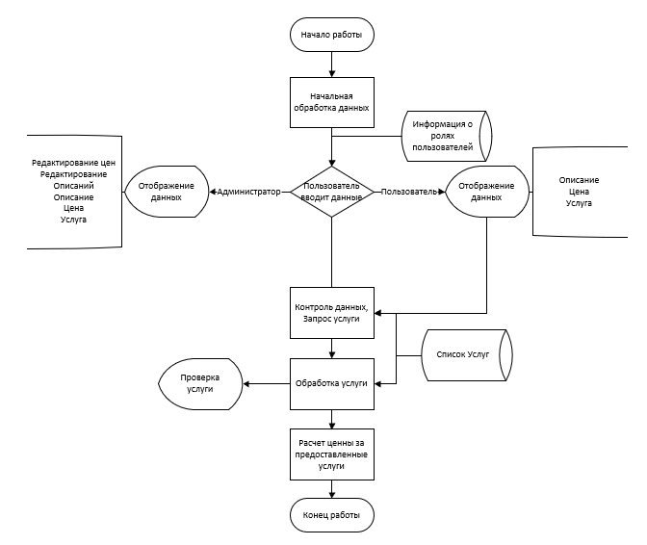

Рис 1. Алгоритм работы приложения